全国二级建造师执业资格考试
《公路工程管理与实务》2015年真题
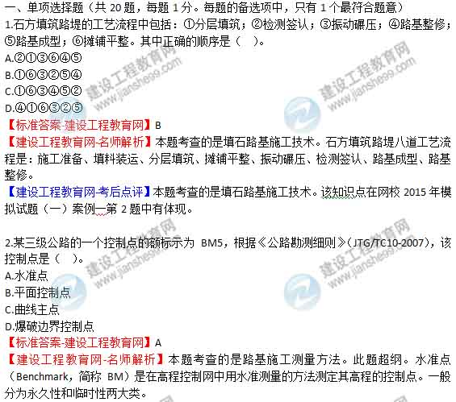3.软土地区路堤填筑时，在软土层顶面铺砂垫层的主要作用是（ ）。
A.浅层水平排水
B.扩散应力分布
C.减少沉降量
D.防冻胀
【标准答案-建设工程教育网】A
【建设工程教育网-名师解析】本题考查的是软土地基处治施工技术。在软土层顶面铺砂垫层，主要起浅层水平排水作用。
【建设工程教育网-考后点评】本题考查的是软土地基处治施工技术。该知识点与网校2015年模拟试题（二）第2题基本相同。
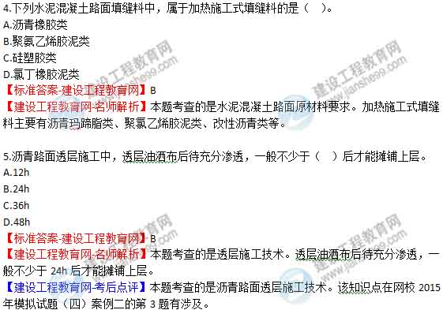6.某简支空心板梁桥桥面高21.75m，板厚60cm，桥面铺装厚12cm，设计洪水位标高16.5m，施工水位标高12.25m，低水位标高7.8m，则该桥梁高度为（ ）m。
A.5.25
B.9.5
C.13.23
D.13.95
【标准答案-建设工程教育网】D
【建设工程教育网-名师解析】本题考查的是桥梁的组成。桥高，是指桥面与低水位之间的高差，或为桥面与桥下线路路面之间的距离。21.75-7.8=13.95m。
【建设工程教育网-考后点评】本题考查的是桥梁的组成。该知识点在网校2015年基础班练习中心第3题相似。
7.桥梁浅挖基坑施工中，当土质较差且有较严重流沙现象时，宜采用（ ）排水。
A.井点
B.集水坑
C.板桩法
D.帷幕法
【标准答案-建设工程教育网】A
【建设工程教育网-名师解析】本题考查的是明挖扩大基础施工。当土质较差有严重流沙现象，地下水位较高，挖基较深，坑壁不易稳定，用普通排水方法难以解决时，可采用井点排水法。
【建设工程教育网-考后点评】本题考查的是明挖扩大基础施工。该知识点与网校2015年习题班练习中心第7题基本相同。
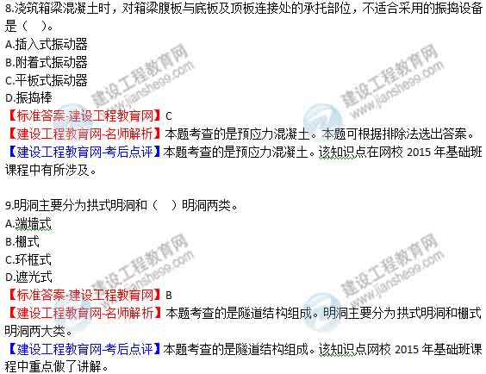10.隧道浅埋段施工严禁采用的方法是（ ）。
A.单侧壁导坑法
B.双侧壁导坑法
C.全断面法
D.留核心土开挖法
【标准答案-建设工程教育网】C
【建设工程教育网-名师解析】本题考查的是山岭隧道施工技术。隧道浅埋段施工，严禁采用全断面法开挖。
【建设工程教育网-考后点评】本题考查的是山岭隧道施工技术。该知识点与网校2015年模拟试题（一）的第12题考点相同，题目相似。与网校2015年基础班练习中心第13题基本为原题。
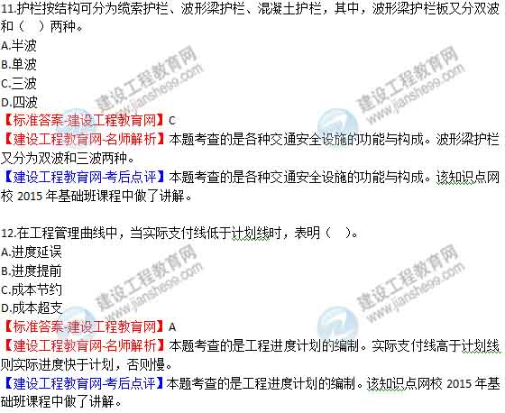13.工程质量检验评分应以（ ）为单元，采用百分制进行。
A.单项工程
B.单位工程
C.部分工程
D.分项工程
【标准答案-建设工程教育网】D
【建设工程教育网-名师解析】本题考查的是工程质量控制方法。工程质量检验评分以分项工程为单元，采用100分制进行。
【建设工程教育网-考后点评】本题考查的是工程质量控制方法。该知识点与网校2015年模拟试题（一）的第14题为原题。
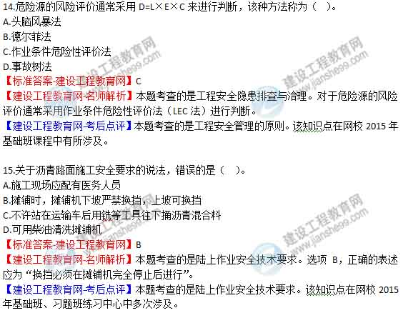16.根据《公路工程标准施工招标文件》，以下情形不会作为废标的是（ ）。
A.投标报价或调整函中报价超过招标人公布的投标控制价上限
B.投标文件字迹潦草、模糊、无法辨认
C.投标报价大写金额与小写金额不相符，但投标人同意修正
D.投标人未在投标函上填写投标总价
【标准答案-建设工程教育网】C
【建设工程教育网-名师解析】本题考查的是施工招标投标管理要求。选项ABD都是废标的情形。
【建设工程教育网-考后点评】本题考查的是公路工程施工招标投标管理的相关规定。该知识点在网校2015年基础班课程中有所涉及。
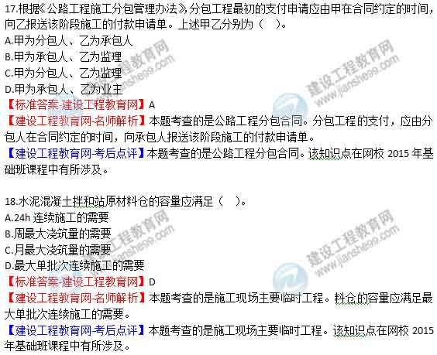19.关于“平安工地”考核评价的说法，错误的是（ ）。
A.考核评价应遵循“分级管理、属地负责”的原则
B.考核评价结果分为优秀、达标、不达标三个等级
C.考核评价结果纳入企业安全生产信用记录
D.施工单位对考核评价结果负主体责任
【标准答案-建设工程教育网】B
【建设工程教育网-名师解析】本题考查的是公路建设市场管理的相关规定。考核评价遵循“分级管理、属地负责”的原则，考核评价分为示范、达标、不达标三个等级。
【建设工程教育网-考后点评】本题考查的是公路建设市场管理的相关规定。该知识点网校2015年习题班练习中心第15题有所涉及。
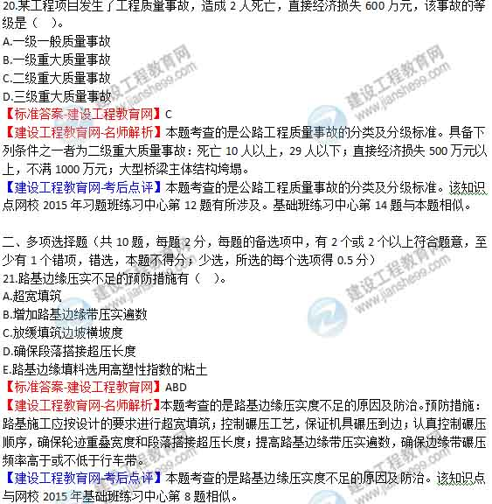22.排除滑坡体地下水的设施有（ ）。
A.支撑渗沟
B.边坡渗沟
C.树枝状排水沟
D.平孔
E.暗沟
【标准答案-建设工程教育网】ABDE
【建设工程教育网-名师解析】本题考查的是滑坡防治的工程措施。排除地下水的方法较多，有支撑渗沟、边坡渗沟、暗沟、平孔等。
【建设工程教育网-考后点评】本题考查的是滑坡防治的工程措施。该知识点与网校2015年模拟试题（三）第21题相似。另外在基础班、习题班练习中心多处涉及该知识点。
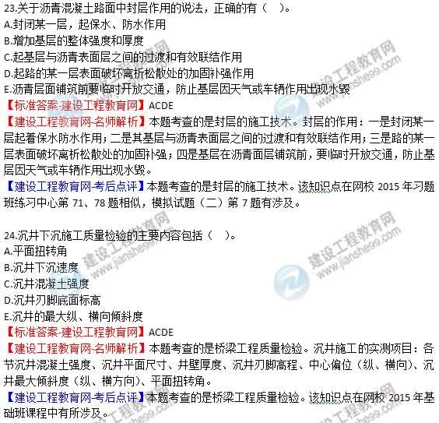25.关于人工挖孔桩施工要求的说法，正确的有（ ）。
A.孔口处护圈应与地面齐平
B.挖孔桩施工应按桩号顺序一次开挖
C.施工前应制定安全专项施工方案
D.井孔内电缆应为防水绝缘电缆，照明电压不应大于36V
E.挖孔作业时，应经常检查孔内空气情况
【标准答案-建设工程教育网】CDE
【建设工程教育网-名师解析】本题考查的是桩基础施工。选项A，正确的表述是“孔口处应设置高出地面至少300mm的护圈”；选项B，正确的表述是“挖孔桩施工时相邻两桩孔不得同时开挖，宜间隔交错跳挖”。
【建设工程教育网-考后点评】本题考查的是桩基础施工。该知识点在网校2015年基础班课程中有所涉及。
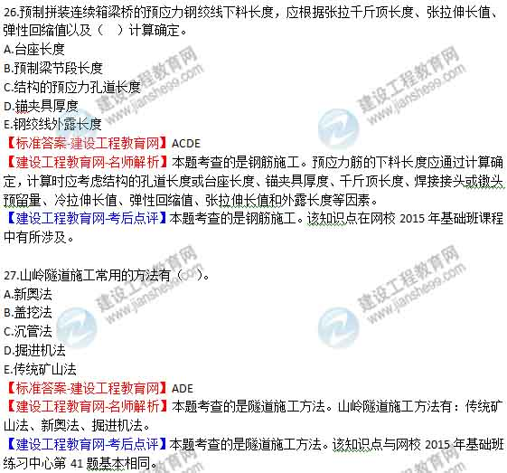27.山岭隧道施工常用的方法有（ ）。
A.新奥法
B.盖挖法
C.沉管法
D.掘进机法
E.传统矿山法
【标准答案-建设工程教育网】ADE
【建设工程教育网-名师解析】本题考查的是隧道施工方法。山岭隧道施工方法有：传统矿山法、新奥法、掘进机法。
【建设工程教育网-考后点评】本题考查的是隧道施工方法。该知识点与网校2015年基础班练习中心第41题基本相同。
28.施工组织设计中，施工总体部署的主要内容有（ ）。
A.建立施工管理机构
B.划分各参与单位的施工任务
C.制定主要分项工程的施工方案
D.安排施工顺序
E.制定资源需求计划
【标准答案-建设工程教育网】ABD
【建设工程教育网-名师解析】本题考查的是施工组织设计的编制。施工总体部署的主要内容有：建立施工管理机构、施工任务划分、施工顺序。
【建设工程教育网-考后点评】本题考查的是施工组织设计的编制。该知识点与网校2015年习题班练习中心第1题基本相同。

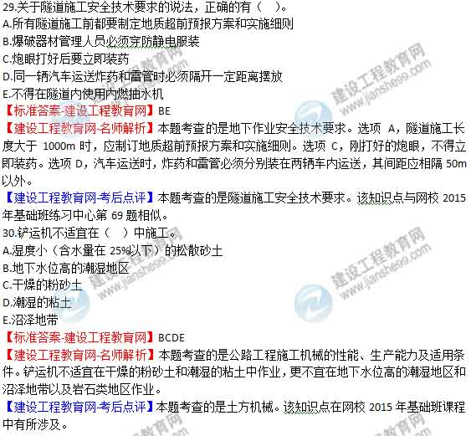
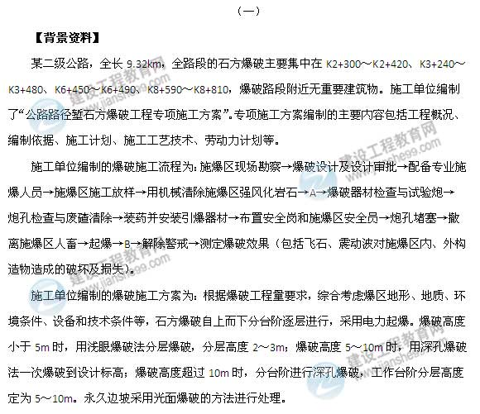
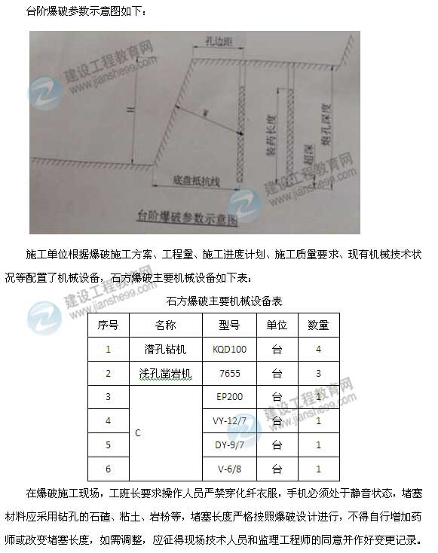
【问题】
1.补充专项施工方案编制的主要内容。
2.写出爆破施工流程中工序A．B以及石方爆破主要机械设备表中机械设备C的名称。
3.爆破施工方案中采用的光面爆破是否合理？说明理由。
4.写出台阶爆破参数示意图中爆破参数H与W的名称。
5.指出工班长对操作人员所提要求中的错误并改正。
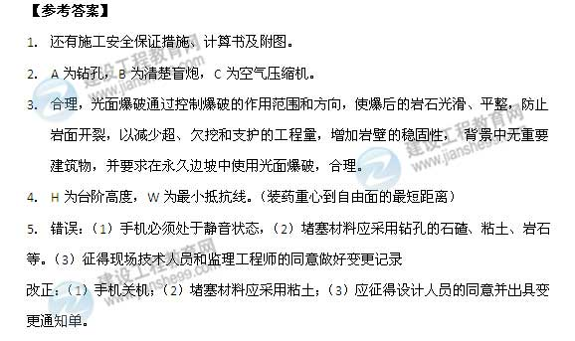
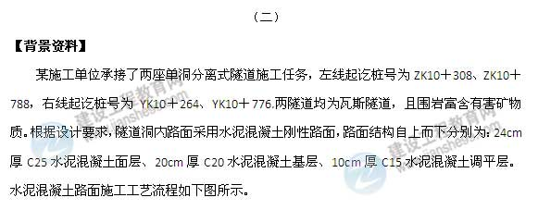
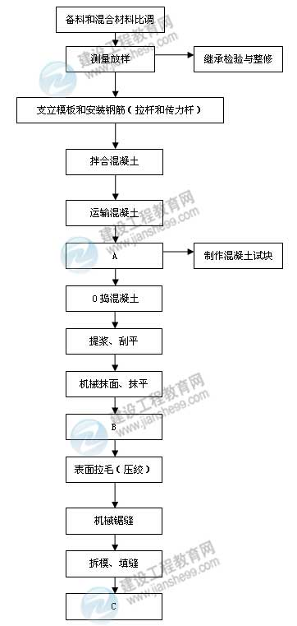
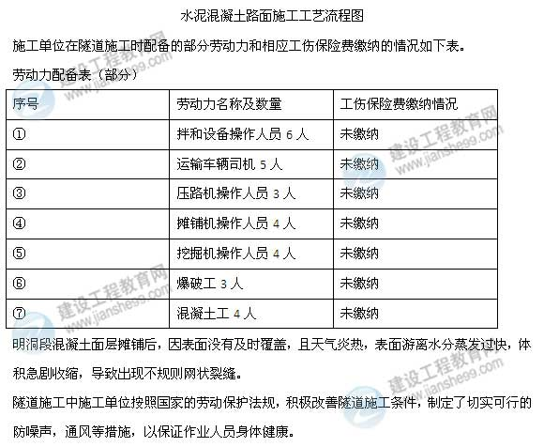
【问题】
1.按长度划分，左、右线隧道属于什么隧道？说明理由。
2.如果针对路面面层施工，指出表中劳动力配置哪些是不需要的（以编号表示）？按相关法规要求，表中只为危险性较大的爆破工缴纳工伤保险费的做法是否正确？说明理由
3.写出工序ABC的名称
4.明洞段路面面层摊铺后出现的裂缝通常称为哪种裂缝？
5.除背景中提到的措施外，施工单位还应制定哪些劳动保护措施？
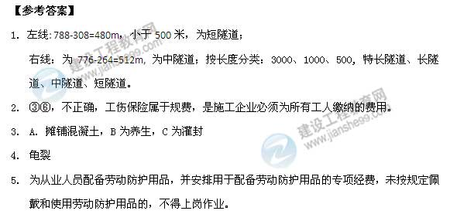
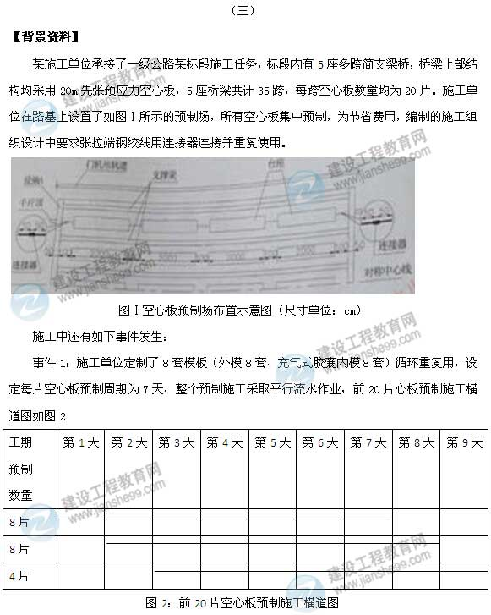
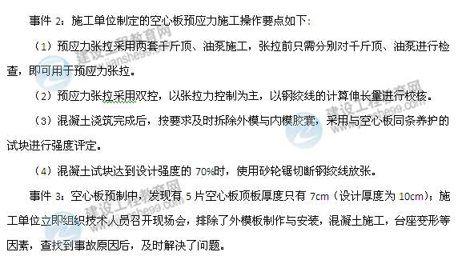
【问题】：
1.写出图1中设施A的名称，并计算单根钢绞线理论下料长度。
2.事件1中，计算所有空心板预制完成的工期。
3.逐条判断事件2中空心板预应力施工操作要点的正误，并改正错误之处。
4.事件3中，分析空心板顶板厚度不够的原因。
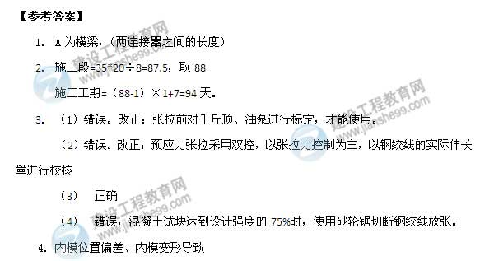
---------------------------------------------------------------
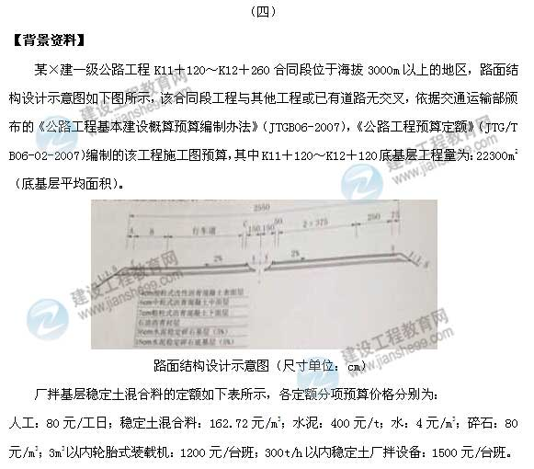
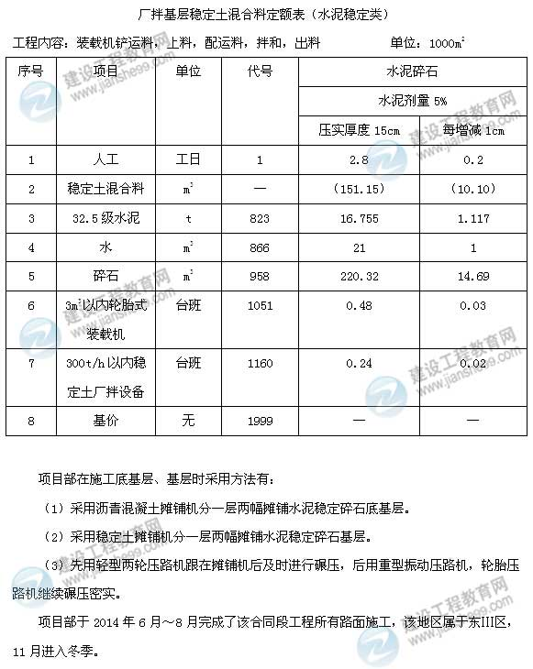
【问题】：
1.写出路面结构设计图中A．B．C的名称。
2.计算K11＋120~K12＋120段底基层施工需拌制的水泥稳定碎石混合料的数量，并计算该部分厂拌底基层水泥稳定碎石混合料的材料费和施工机械使用费。（计算结果保留小数点后两位）
3.该合同段的冬季施工增加费、高原地区施工增加费和行车干扰工程增加费是否需要计取？并分别写出该三项增加费的计算基数构成。
4.分别判断底基层、基层施工中3个施工方法是否正确，如不正确，请改正。
